國立臺北教育大學 職涯輔導講座 成果報告
申請單位 | 課程與教學傳播科技研究所 | 參加人數 | 20人
活動日期 | 105 年 12 月 30 日 | 活動時間 | 14:00 至 16:00
主講者 | 王敏娟 及 Ethan A. Singer Associate Vice President | 活動地點 | 視聽館 F204
講座題目 | Trends and Challenges in American higher education：Entrepreneurship Education and the Evolution of Learning  美國高等教育的走向和挑戰以及教學的演變：從教室到雲端  - 教育職業及學習科技的轉變
活動紀錄 | 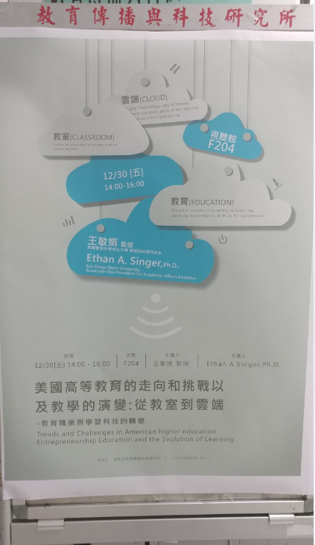 | 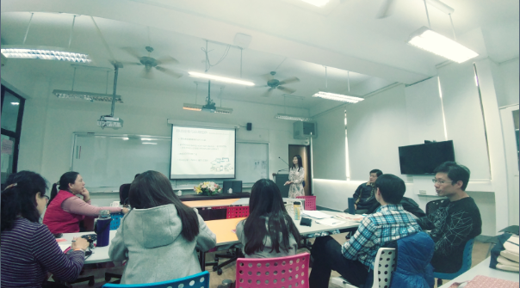
 | 演講海報 | 王敏娟教授演講
 | 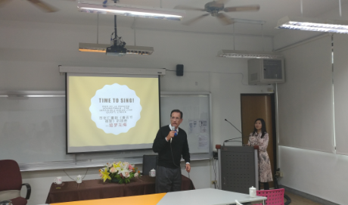 | 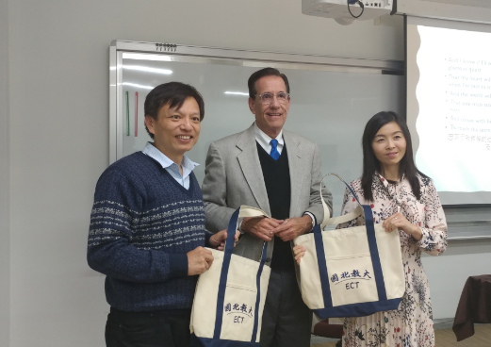
 | Ethan A. Singer演講 | 感謝禮物
意見調查  統計結果 | ※活動整體滿意度平均值(1-5)  項次/內容 整體滿意度平均值  對於本次講師，您感到滿意 4.77  對於講座內容，您感到滿意 4.77  對於場地安排，您感到滿意 4.92  整體而言，您對本次活動感到滿意 4.69  本次活動，您認為有助於進行職涯發展與規劃 4.84  ※回饋  參與這場活動後，對您進行職涯規劃有何幫助？  瞭解國外趨勢  對教育有比較多的認識  有更寬廣的角度  了解美國高教趨勢  對美國學術制度多有了解  我已退休，但相信此課內容有影響，特別是對碩博士生  開拓視野、交流，更了解美國中國在教育的發展  對數位學習更了解且認同  我個人，有些人幫助很大但有些人不是，每個人學習的方式不一樣  想像自己即將面對職場，您最需要學校提供您什麼協助？  提供多元相關資訊  教育職場不同的面向  更多資源連結  諮詢  Very nice Thanks  今後更彈性  盡量介紹給學生幫助的網站讓學生自己選擇自己喜歡的方式  其他建議：
附件 | 參加人員簽到單

